DBDX-04 建筑供配电技术实训装置
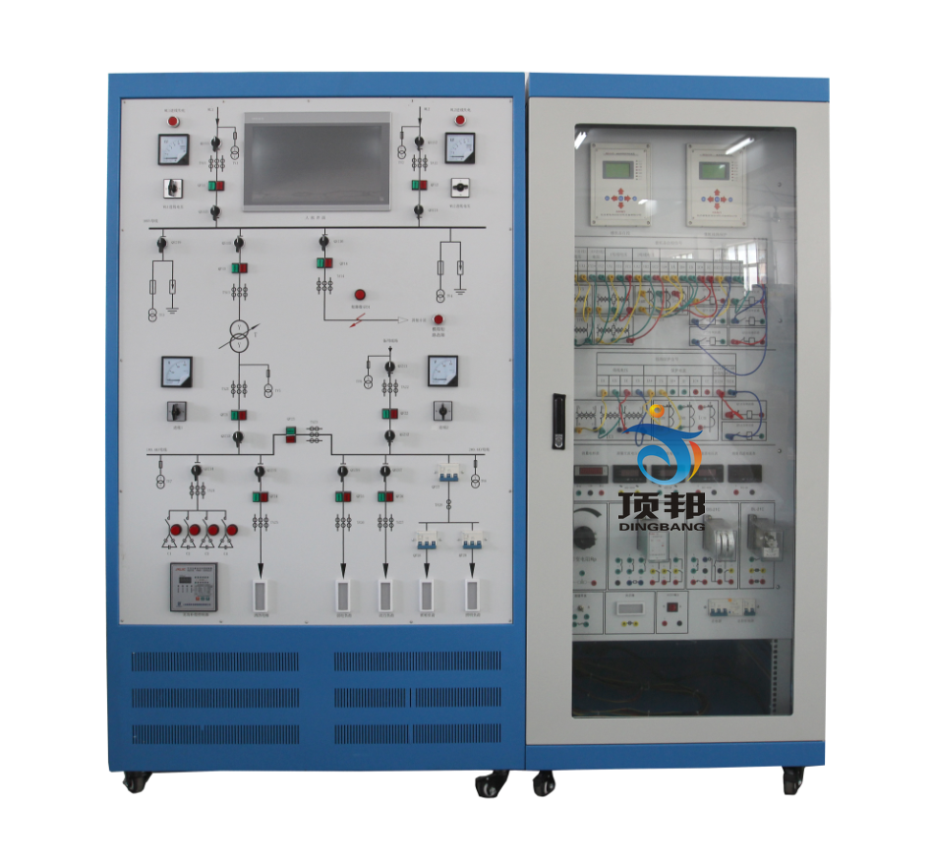
一、产品概述
建筑供配电技术实训装置是依据目前高职高专《建筑供配电》、《建筑电气》、《建筑设备》、《建筑电气技术基础》《供配电技术》、《配电自动化》、《继电保护技术》、《电力系统继电保护原理》等课程的实训教学要求，结合建筑供配电系统的实际应用和发展而设计的综合型实训装置。
建筑供配电技术实训装置适用于电力、电气和自动化等电类专业，适用于建筑电气、工业与民用建筑等非电类专业作相关课程的教学实训，也可作为学生毕业设计和教师科研项目的基础硬件开发平台。
二、特 点
1.系统性：真实反映建筑供配电结构，能达到工业现场教学的效果；
2.全面性：能对整个建筑供配电系统的一次和二次部分结构有一个全面的了解。实训装置结合了当前建筑供配电实际应用中的各种设备，同时能熟悉建筑电气设备的供配电方式；
3.实操性：提高学生动手能力的同时，加深对理论知识的了解；
4.安全性：具有完善的人身保护功能。
三、技术参数
1、人身安全和设备安全保护功能
1.1 满足国家标准，在实验装置的电源输入端设有电流型漏电器，控制屏内、外或强电输出有漏电现象，即刻告警并切断总电源，确保实验安全。
1.2采用全封闭性安全实验导线避免学生双手模电而造成的触电事故。
1.3仪表设有过量程保护功能，交直流电源具有短路保护。
1.4控制屏电源由接触器通过启、停按钮进行控制。
1.5调压器输出接有高灵敏度的电子线路过流保护和保险丝双重保护功能，相间电源、线间电源过电流或直接短路均能自动保护。
2、电源说明
工作电源：三相 380V±5% 50Hz，通过通断按钮控制输出0~380V可调交流电压，最大输出功率3kVA，并带有电流型漏电保护器和高灵敏度保护的多重保护。
3、整机容量： <3kVA
4、控制屏
采用操作控制屏加控制柜的方式，均为固定式结构，操作控制屏为实训一次线路，从上到下依次为总降变电所、低压配电所及建筑用电负荷，控制柜为二次控制回路，装有备用电源自动投入装置、仪表、无功自动补偿控制器、常规继电器等。
5、仪表说明
交流电压表：测量范围0-500V仪表精度0.5级，并具有超量程保护功能。
交流电流表：测量范围0-5A，并具有超量程保护功能。
直流电压表：测量范围为0～500V，并具有超量程保护功能。
直流电流表：测量范围为0～2A，并具有超量程保护功能。
电秒表：采用单片机制作，带有启动和停止接线柱，显示单位分别为s和ms，量程可实现自动切换。
6、主要部件的技术指标
6.1备用电源自动投入装置
适用于10kV及以下电压等级的进线开关，内桥开关及主变两侧开关的自投装置，可在开关柜就地安装。
6.2无功功率自动补偿控制器
本系列控制器采用高性能单片机为基本硬件，充分利用计算机的高速运算力和逻辑判断力，使本系列控制器真正做到了智能化、数字化。
6.3智能电源管理系统
智能电源管理系统具有过温、短路、过流、过压、欠压、失压、功率限定7大保护功能；电源具有一键锁定功能，处理故障时，防止漏电保护器合闸，造成触电危险；电源具有故障锁定功能，发生故障导致跳闸时，不能人为上电，只能通过远程清除故障后，才能上电成功；能通过无线4G和有线以太网与手机APP和PC端云平台通讯，没有网络的情况下，教室整套智能电源管理系统可离线独立运行。
6.3.1、智能终端：智能电源管理系统以32位ARM为核心，采用4.3寸彩色触摸屏为人机交互界面，实时监控设备运行情况，提供Zigbee、CAN等多种通信模式，具备语音播报功能。能实时监测三相电压、电流、功率，功率因数、频率、电能等参数，液晶触摸屏监测数值。能监控实验室电源的故障类型和故障次数；设备时间管理包含年月日时间的显示；用户通过刷卡方式请求开启设备，PC端进行授权之后，设备可启动使用，PC端可分时预约设备的启动和停止。
6.3.2、手机APP：用电状态界面实时显示当前电压、电流、有无功功率、电能、设备温度、漏电电流值等；用电数据界面能智能查找近2年用电数据，设置界面能设置限定电能值、负载值、设备超温值、过欠压值、过欠压恢复时间值等。后台查看报警日志、操作日志、故障日志等。
6.3.3、PC端软件：每个设备状态信息显示，具有多个子界面，具有故障分析，用电能效分析、集中管理、个人中心资料管理、用户报警定位跟踪与信息统计；具有管理员信息修改与权限管理等功能。可一键开启和关闭所有设备，可单独控制每台设备的开关。
7、实验导线
实验连接导线采用高可靠全封闭手枪插型式，内部为无氧铜抽丝而成发丝般细的128股线，质地柔软，护套用粗线径、防硬化化学制品制成，插头采用实芯铜质件。
四、实验内容
1、供配电设备实训
1.1常用低压电器的认知和安装
1.2电压互感器和电流互感器的认知和安装
2、供配电网络实训
2.1供电网络的运行和调试
2.2配电网络的运行和调试
3、供配电系统的继电保护实训
3.1电磁式电流继电器
3.2电磁式时间继电器
3.3电磁式中间继电器
3.4电磁式电压继电器
3.5电磁式信号继电器
3.6反时限电流继电器
4、低压配电线路继电保护实训
4.1低压配电线路分级保护
4.2接地保护
5、高压供电线路继电保护实训
5.1高压线路定时限的过电流保护
5.2高压线路反时限的过电流保护
5.3高压线路电流速断保护
6、供配电系统的二次回路与自动装置系统实训
6.1高压断路器的控制和信号回路
6.2电测量仪表与绝缘监视
6.3电力线路的自动重合闸
6.4供配电系统的备用电源自动投入
6.5供配电系统的无功功率补偿
7、高层建筑电气设备配电系统实训
7.1建筑照明系统配电
7.2建筑动力系统配电
7.3建筑弱电系统配电

